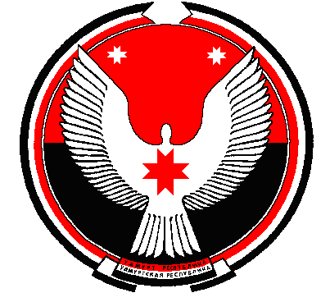

РЕШЕНИЕ
Совет депутатов муниципального образования "Сергинское"

О выражении согласия населения муниципального образования «Сергинское» на преобразование поселений, входящих в состав Балезинского муниципального района, путем их объединения в Балезинский муниципальный округ Удмуртской Республики

Принято Советом депутатов
муниципального образования
«Сергинское» 13 ноября 2019 года

В соответствии с частью 3.1.1статьи 13, пунктом 4 части 3 статьи 28 Федерального закона от 06 октября 2003 года № 131-ФЗ «Об общих принципах организации местного самоуправления в Российской Федерации», руководствуясь Уставом муниципального образования «Сергинское», Положением о порядке организации и проведения публичных слушаний в муниципальном образовании «Сергинское», утвержденным решением Совета депутатов муниципального образования «Сергинское» от 13.11.2006 г № 10-3, Совет депутатов муниципального образования «Сергинское»
РЕШАЕТ:
1. Выразить по результатам проведения публичных слушаний согласие населения муниципального образования «Сергинское» на преобразование муниципальных образований «Андрейшурское», муниципального образования «Большеварыжское», муниципального образования «Верх-Люкинское», муниципального образования «Воегуртское», муниципального образования «Исаковское», муниципального образования «Каменно-Задельское», муниципального образования «Кестымское», муниципального образования «Балезинское», муниципального образования «Карсовайское», муниципального образования «Киршонское», муниципального образования «Кожильское», муниципального образования «Люкское», муниципального образования «Пыбьинское», муниципального образования «Сергинское», муниципального образования «Эркешевское», муниципального образования «Юндинское», входящих в состав Балезинского муниципального района путем их объединения в Балезинский муниципальный округ Удмуртской Республики.
2.Обратиться в Совет депутатов муниципального образования «Балезинский район» с просьбой внести в Государственный Совет Удмуртской Республики проект закона Удмуртской Республики «Об образовании нового муниципального образования Балезинский муниципальный округ Удмуртской Республики».
3. Направить настоящее решение в Совет депутатов муниципального образования «Балезинский район».
4. Опубликовать настоящее решение в сети интернет на официальном сайте муниципального образования «Балезинский район» в разделе - «Муниципальные поселения», на странице «МО «Сергинское».
5. Настоящее решение вступает в силу со дня его принятия.

Председатель Совета депутатов муниципального
образования «Сергинское» Н.А. Азанова

с. Сергино

13.11. 2019 г

№ 29-107

